
MONTAJE PROYECTO
SOAPUI - TRANSUNION

 | Versión: 1.0 | Fecha de Actualización: 26/09/2022 | Página 1 de 5

MONTAJE PROYECTO TRANSUNION

- Para el montaje de este proyecto es necesario tener instalado SOAP UI, al cumplir con lo anterior, se debe abrir el programa y dar clic en la parte superior izquierda en la opción “Import”:
TRANSUNION PROJECT ASSEMBLY
1. For the assembly of this project it is necessary to have SOAP UI installed, when fulfilling
With the above, you must open the program and click on the upper left
in the “Import” option:
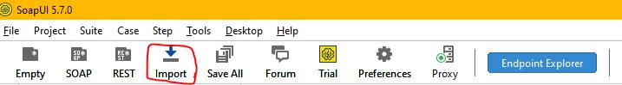

NOTA:

Adjunto a este documento se encontrará 2 archivos los cuales se deben tener listos:

- equidadtes.jks

- equidadubica-soapui-project.xml

NOTE:

Attached to this document you will find 2 files which must be ready:

-equidadtes.jks

-equidadubica-soapui-project.xml

- Se debe buscar la ubicación del archivo llamado: equidadubica-soapui-project.xml, y dar clic en open:

2.You must find the location of the file called: equityubica-soapui-project.xml, and click on open:
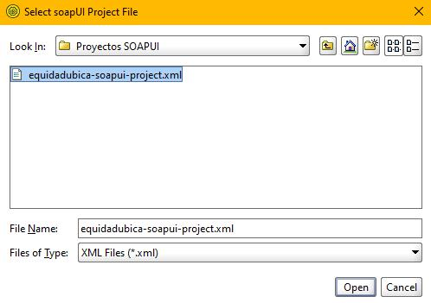

- A continuación, se solicitará la ubicación del archivo llamado equidadtes.jks, se debe dar clic en el botón “Choose” y dar clic en “Select File”, cargar el archivo y darle en el botón “OK”:

3. Next, the location of the file called equitytes.jks will be requested, you must click on the “Choose” button and click on “Select File”, load the file and click on the “OK” button:
MONTAJE PROYECTO
SOAPUI - TRANSUNION

 | Versión: 1.0 | Fecha de Actualización: 26/09/2022 | Página 2 de 5
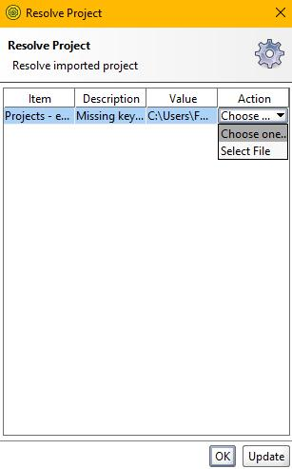

- Aparecerá al lado izquierdo el proyecto, dar doble clic en la carpeta llamada equidadubica:
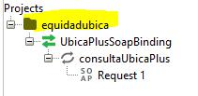

5. Dar clic en la pestaña “WS-Secutiry Configurations”
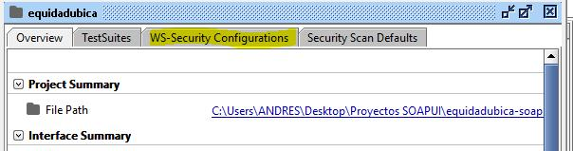
MONTAJE PROYECTO
SOAPUI - TRANSUNION

 | Versión: 1.0 | Fecha de Actualización: 26/09/2022 | Página 3 de 5

- Dar clic en la pestaña Keystores y verificar lo siguiente: o La columna Status este en estado = “OK”

o Cambiar en la columna Password por = Rie22*
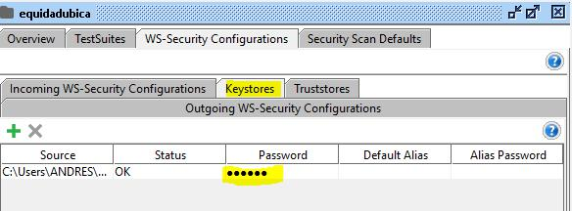

- Ir a la pestaña “Outgoing WS-Security Configurations y seguir los siguientes pasos: 7.2. Dar clic en la columna Name, en la opción ubica

7.3. Dar clic en Signature

7.4. En el menú de Alias, escoger la opción equidadtes
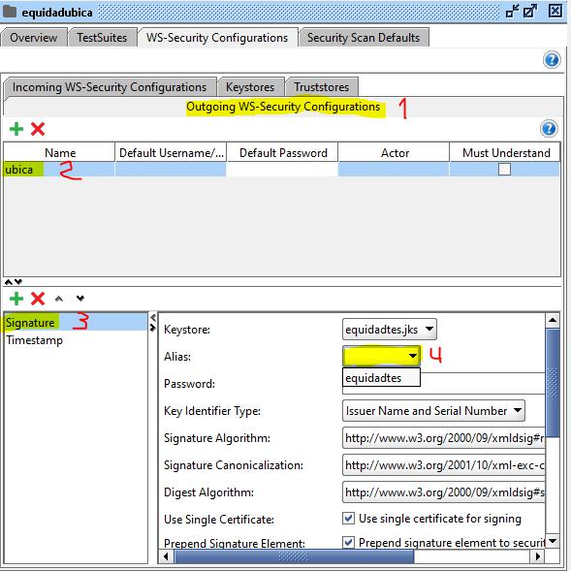
MONTAJE PROYECTO
SOAPUI - TRANSUNION

 | Versión: 1.0 | Fecha de Actualización: 26/09/2022 | Página 4 de 5
 | 8. Dar clic en la casilla Password y poner = Rie22*
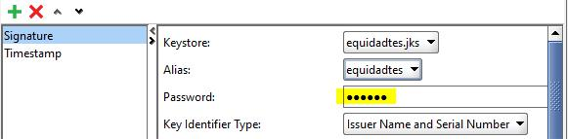

9. Cerrar la ventana:
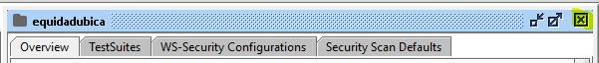

- Ir a la parte inferior izquierda en la cual aparecerá una opción llamada Properties, dar doble clic en la opción password y poner = Equidad2208* y dar enter:
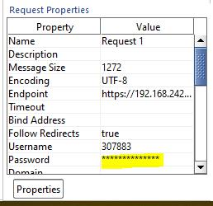

- En el proyecto, expandirlo dando clic en el botón más (+), y dar doble clic a la opción “Request 1”:
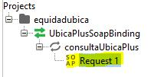

- En la parte de la URL, borrar la que se encuentre activa y poner la siguiente:

  - https://miportafoliouat.transunion.co/ws/UbicaPlusWebService/services/UbicaPlu

s?wsdl
MONTAJE PROYECTO
SOAPUI - TRANSUNION

 | Versión: 1.0 | Fecha de Actualización: 26/09/2022 | Página 5 de 5
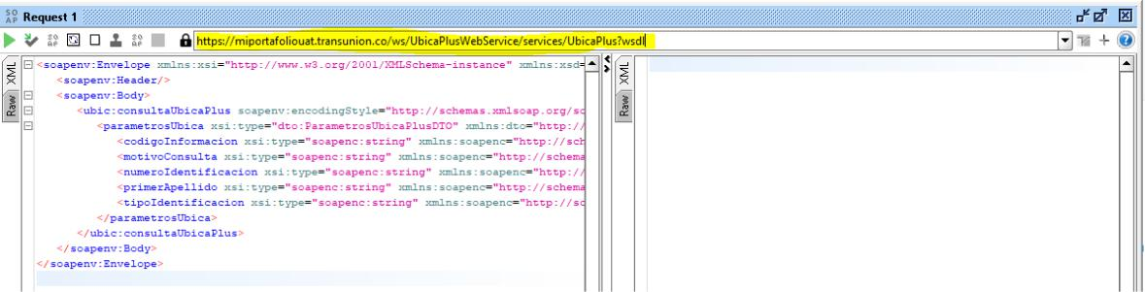

13. Dar clic en el botón verde para correr el Request:
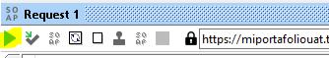

14. Si todo lo anterior fue exitoso se encontrará con la siguiente respuesta:
